建设单位应只需三步完成申办勘察审查和施工图审查的业务，具体操作流程如下所述（文档很短，请大家耐心看完本文档）

**第一步**

建设单位首先需要有一个四川政务服务网的法人账号，没有账号的请先注册一个法人账号，具体注册地址：

<https://rzsc.sczwfw.gov.cn/logon/password.jsp>

界面如下图：

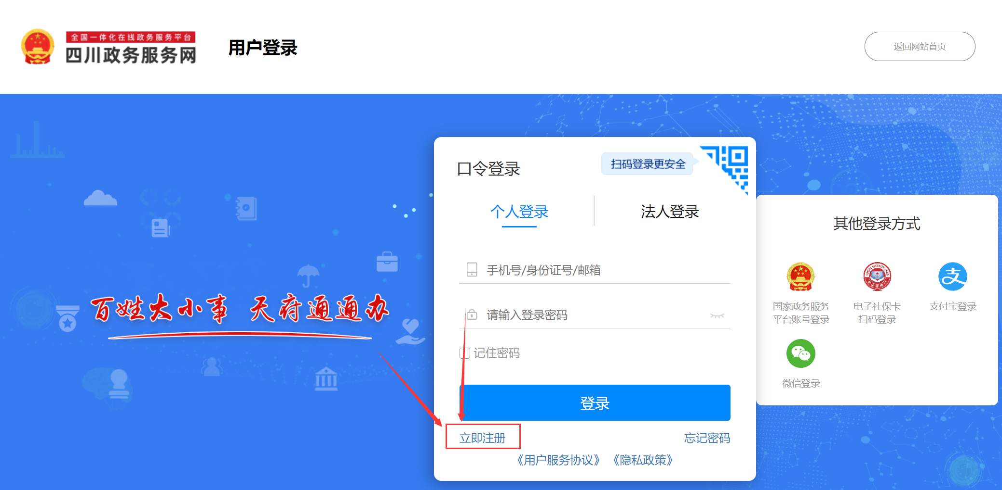

**第二步**

建设单位登录数字化审查系统，登录地址如下：

<https://rios-gc.sczwfw.gov.cn/gcxm/kccg/#/homePage>

注意：勘察审查和施工图系统的入口不一样的，根据你所需办理的业务进入相应系统

界面如下：



下面我办理施工图审查为例子操作（勘察审查流程是一样的）

**第三步**

建设单位登录施工图设计审查系统（注：建设单位请从建设单位登录入口进入系统）



登录系统后，点解新建工程，界面如下：

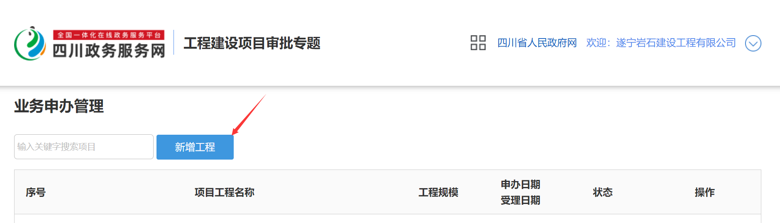

然后进入如下界面：

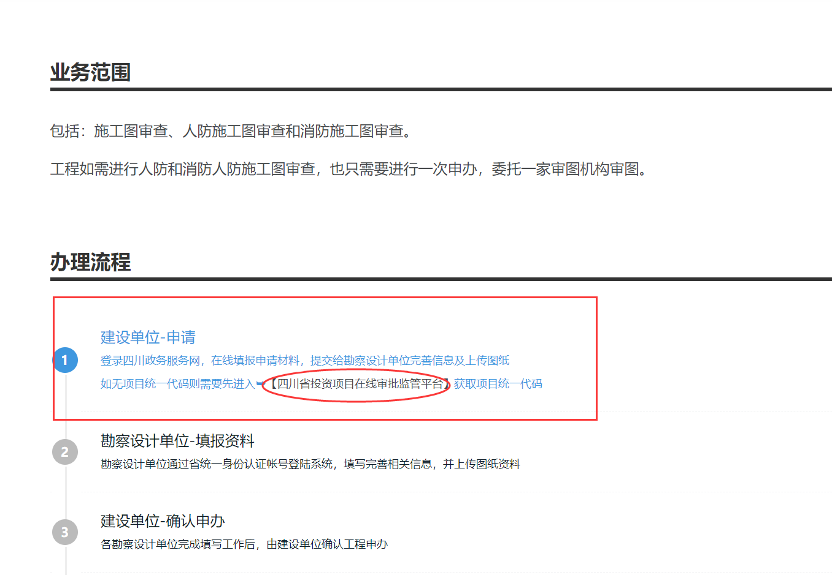

注意办理审图项目必须有赋码，如果没有发改赋码，请点下面地址登记，

地址：<http://gcjs.sczwfw.gov.cn/wssb/projectAddNotNeed>

具体页面如下：

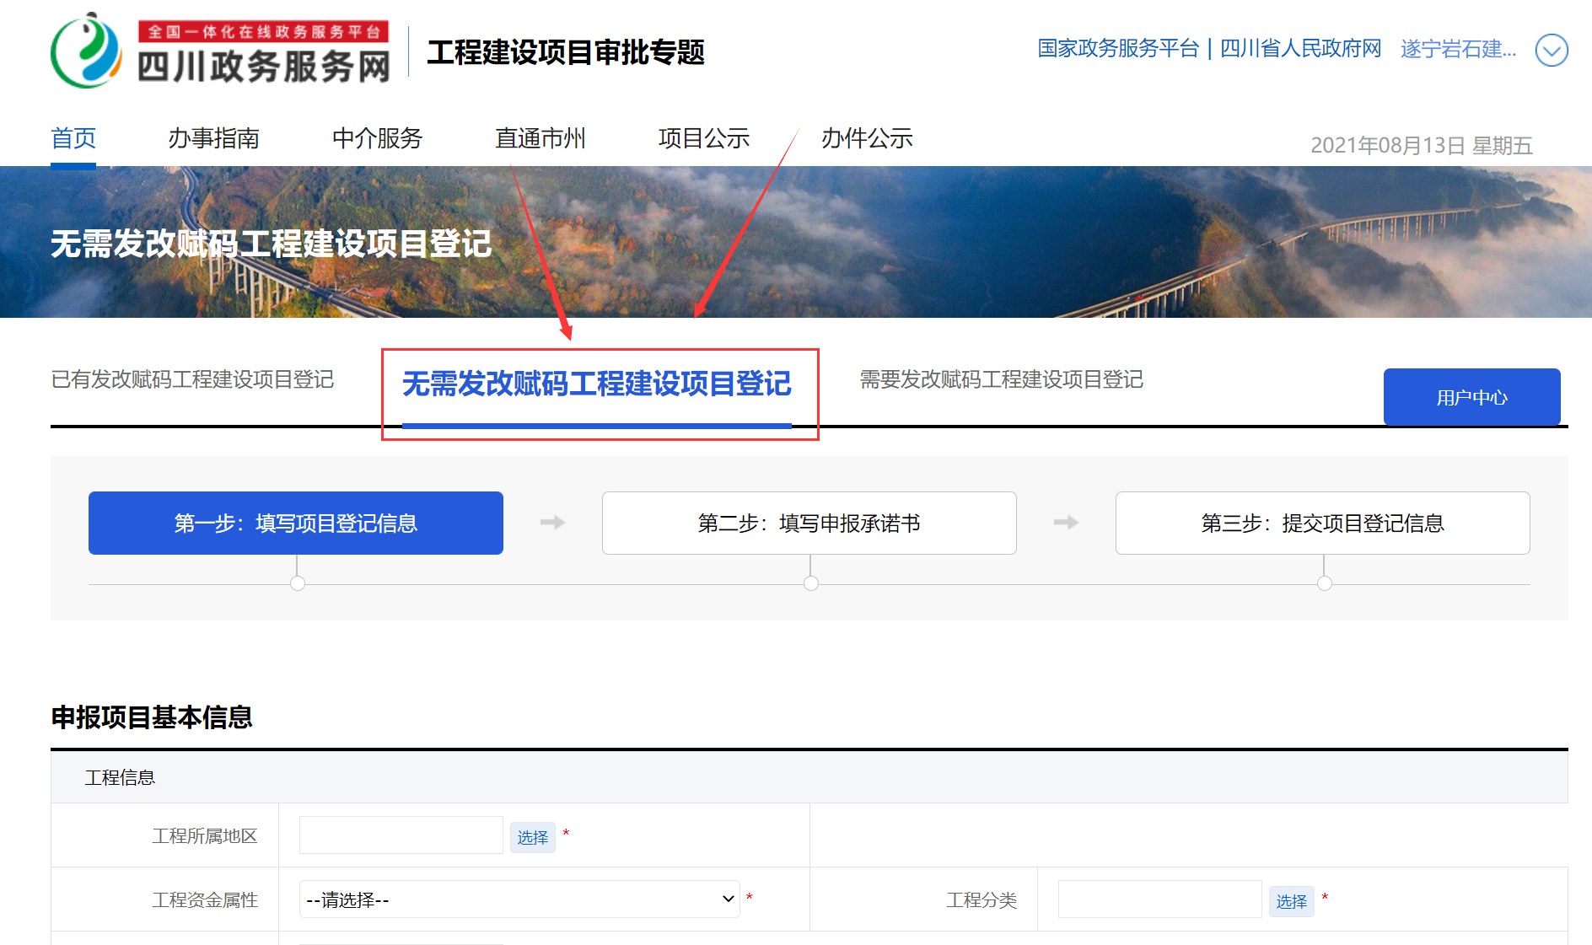

登记项目信息后会生成GC开头的工程赋码，如有发改赋码请跳过这一步。

在审图系统的新建工程界面下面选择审查类别，然后选择中介服务事项。

如下图：

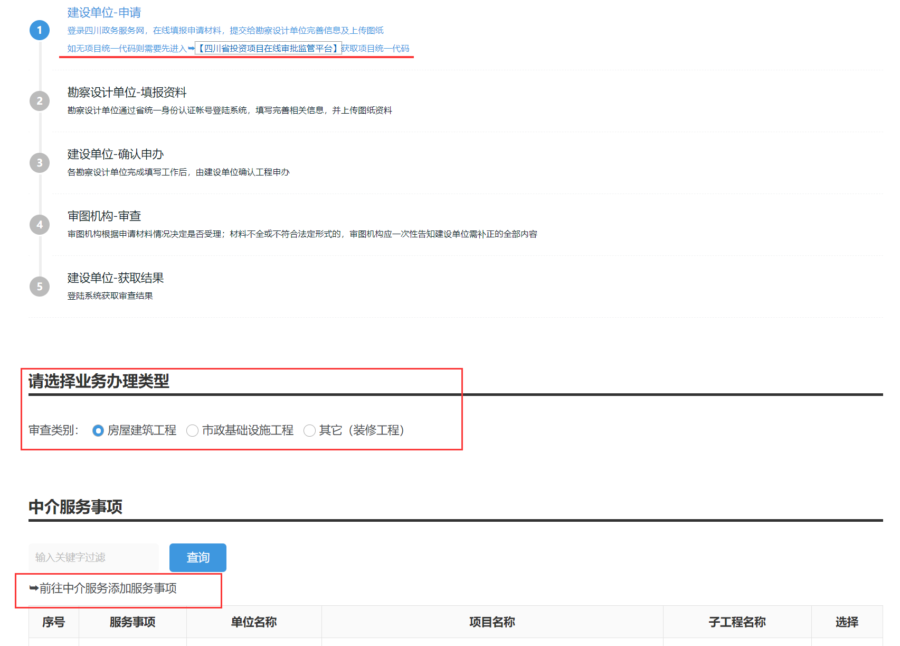

点解列表没有项目的，请点击“前往中介服务添加服务事项”，进入下图界面：

填写项目编码（发改赋码或者工程代码），项目名称，子项目代码和名称等信息

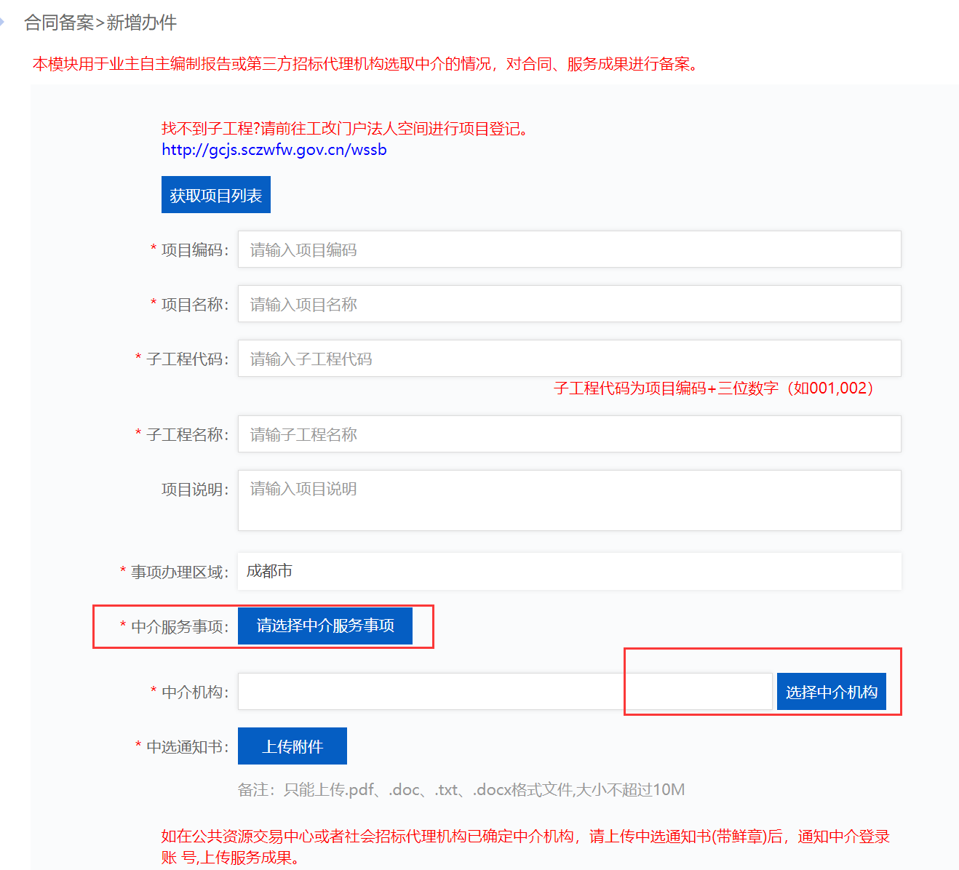

添加中介服务事项和中介机构

请根据以下规则选择中介服务事项：

选地勘单位--------工程勘察报告编制

选设计单位--------房屋建筑工程与市政工程设计文件编制

选审图单位（勘察报告审查）-------工程勘察报告技术评估、评审

选审图单位（施工图审查）--------施工图设计文件审查（联合审图，含消防、人防、技防等）

注意：若需要在数字审图系统办理业务，则必须先选“房屋建筑工程与市政工程设计文件编制”，再选“施工图设计文件审查（联合审图，含消防、人防、技防等）”

如在选择中介机构对话框里没有找到企业请先在中介服务系统进行企业入住和增加企业可办理事项，具体操作请参考群文件“操作教学视频-企业入驻中介服务系统”

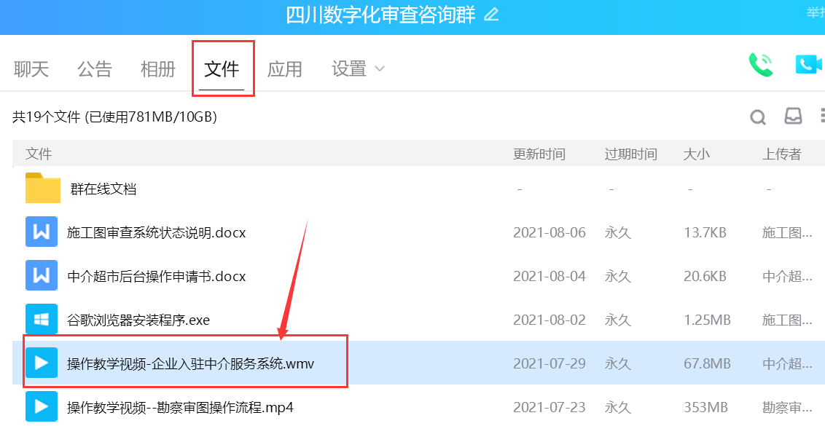

添加事项和中介机构后上传中标通知书和合同

注：如没有合同可以上传委托书

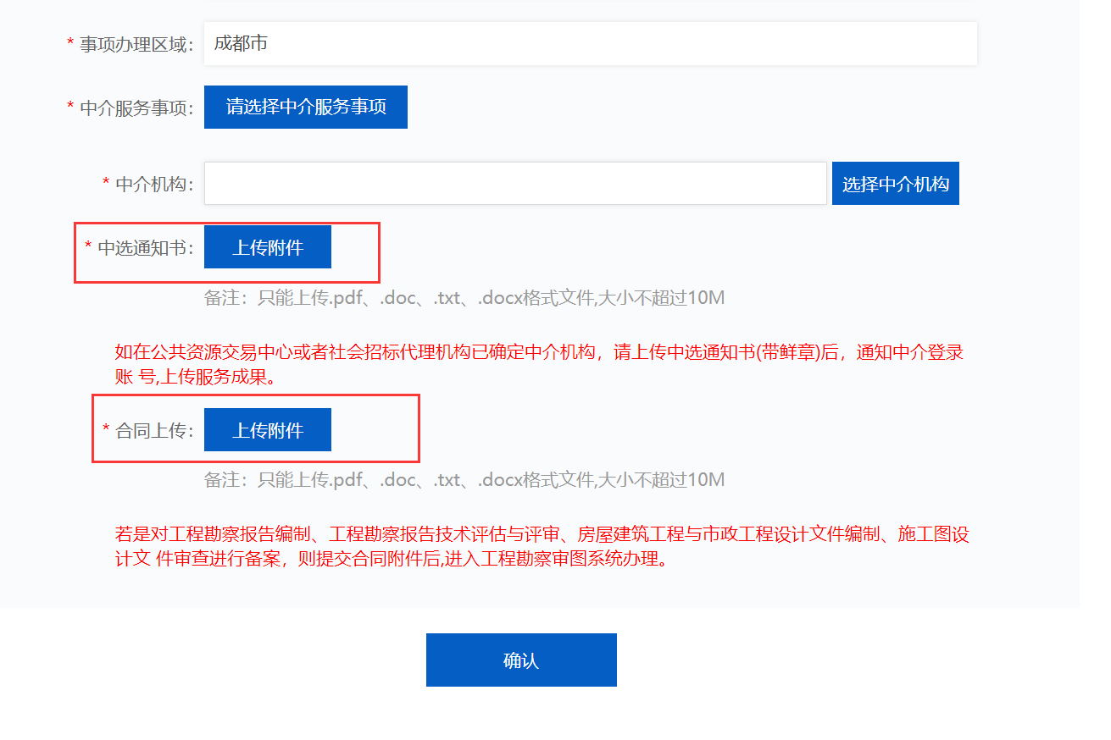

点击确认，返回审图系统页面，会发现添加的项目已在工程列表里，点解选择

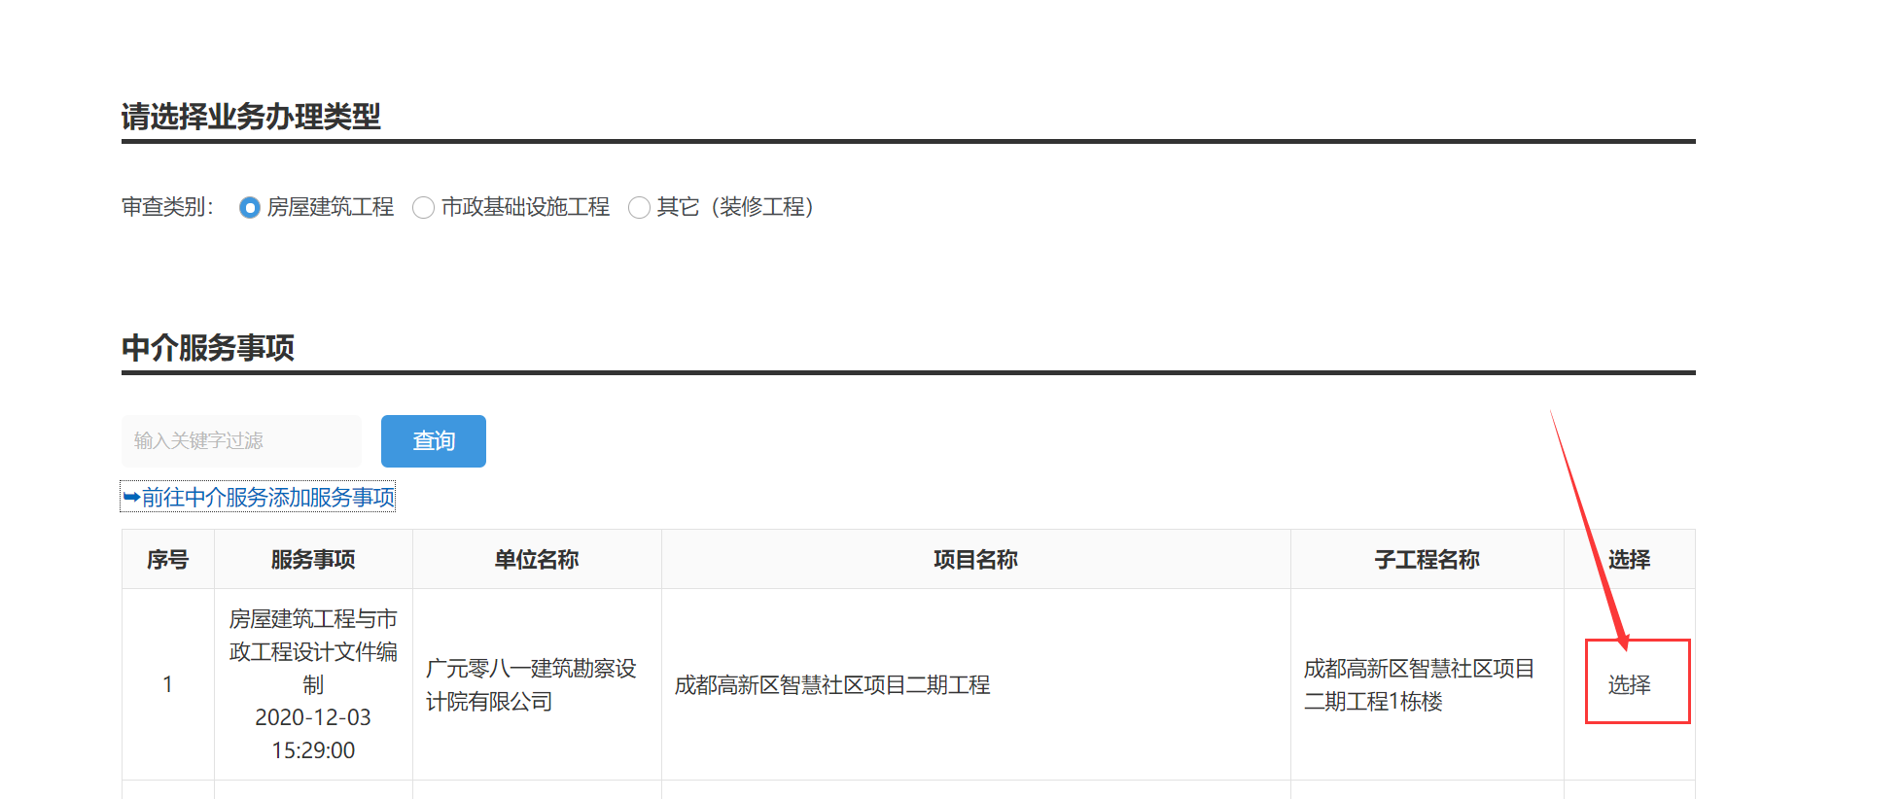

填写工程信息，然后把项目推送设计单位即可

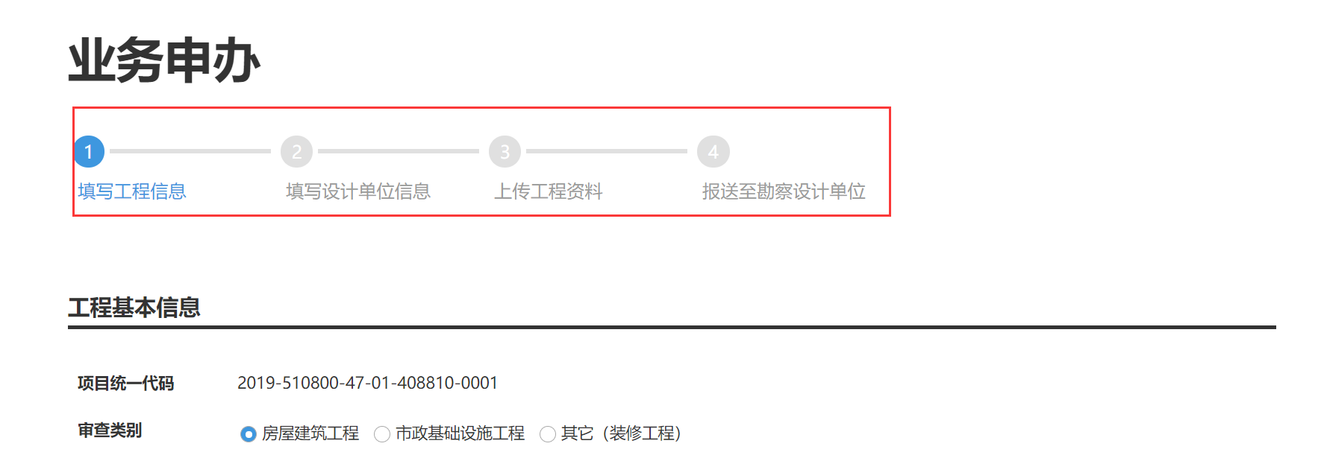

**勘察审查系统添加项目的流程与上述基本一样，这里就不重复叙述**！